P331 7.用回溯法生成{1,2,3,4}的所有排列
代码和解析如下
下面是迭代回溯的方法，思路及步骤直接在代码上注释了！
#include<iostream>
#define N 10
#include<cstring>
using namespace std;
int a[N];
int t=1;
int 4;//4为给出的一串数中的最大数
int m;//m为给出的位数
//常用的非递归迭代过程
void Iter_backtrack(){
//第一步，先把每个数组都初始化为0
memset(a,0,sizeof(a));
//第二步，非递归迭代过程
t=1;
while(t!=0){//1.先想到回溯的条件，当回溯到第0位结束
//2.再想什么时候回溯，什么时候继续前进
if(a[t]<n){//这种情况下不回溯
a[t]=a[t]+1;
if(a[t]<=4){
if(t==m){
for(int i=1;i<=m;i++)
cout<<a[i]<<" ";
cout<<endl;
}else t++;
}
}else{//这种情况下回溯
a[t]=0;//这个与上面那个回溯规律是一样的
t--;
}
}
}
int main(){
cin>>n;
cin>>m;
Iter_backtrack();
return 0;
}

P264 9 a.写一个程序，为给定的英文文本构造一套哈夫曼编码，并对该文本编码

#include<stdio.h>
#include<stdlib.h>
#include<string.h>
#include<conio.h>

#define MAXNUM 60

typedef struct
{
char ch;
int weight; //权值，这个字符出现的频率
int parent;
int left;
int right;
}HuffNode;

typedef struct
{
char code[MAXNUM];
int start;
}HuffCode;

HuffNode ht[MAXNUM*2]; //存放哈夫曼树

HuffCode hcd[MAXNUM]; //存放ht数组中对应的字符的编码

int n; //字符的个数

//初始化哈夫曼树ht
void initHt()
{
FILE * fp;
char ch;
int i=0;
//从文件document/character.txt中读出要编码的字符和权值
if((fp=fopen("document/character.txt","r"))==NULL){
printf("can not open the file character.txt");
exit(0);
}
ht[i].left=ht[i].right=ht[i].parent=-1;
while((ch=fgetc(fp))!=EOF){
if(ch=='\n'){
i++;
ht[i].left=ht[i].right=ht[i].parent=-1;
}
else if((ch>='a' && ch<='z')||(ch>='A' && ch<='Z'))
ht[i].ch=ch;
else if(ch>='0'&&ch<='9')
ht[i].weight=ht[i].weight*10+ch-'0';
}
n=i+1;
if(fclose(fp)){
printf("can not close the file character.txt");
exit(0);
}
}

//构造哈夫曼树,看成有n棵树，选择权值最小的两棵树合并
void createHuffTree()
{

int i=0,k;
int minI,minJ;
int f=0;
minI=minJ=-1; //minI<minJ
for(k=n;k<2*n-1;k++){
//寻找ht中权值最小且无父结点的两个结点
i=0;
f=0;
while(ht[i].ch!='\0'){
if(ht[i].parent==-1){
if(f==0){
minI=i;
f++;
}else if(f==1){
if(ht[i].weight<ht[minI].weight){
minJ=minI;
minI=i;
}else
minJ=i;
f++;
}else{
if(ht[i].weight<ht[minI].weight){
minJ=minI;
minI=i;
}else if(ht[i].weight<ht[minJ].weight)
minJ=i;
}
}
i++;
}
//合并两个结点
ht[k].ch='#';
ht[k].left=minI;
ht[k].right=minJ;
ht[k].weight=ht[minI].weight+ht[minJ].weight;
ht[k].parent=-1;
ht[minI].parent=ht[minJ].parent=k;
}
}

//将一个字符串反转
void reverse(char *str)
{
int i,j;
char ch;
for(i=0,j=strlen(str)-1;i<j;i++,j--){
ch=str[i];
str[i]=str[j];
str[j]=ch;
}
}

//哈夫曼编码，通过父节点从下往上找
void createHuffCode()
{
int i,j,length;
FILE * fp;
for(i=0;i<n;i++){
length=0;
j=i;
//给每个字符进行编码
while(ht[j].parent!=-1){
if(ht[ht[j].parent].left==j){
hcd[i].code[length++]=0+'0';
}else
hcd[i].code[length++]=1+'0';
j=ht[j].parent;
}

hcd[i].start=hcd[i].code[length-1]-'0';
hcd[i].code[length]='\0';
reverse(hcd[i].code);
}
//把hcd字符编码写入文件document/code.txt中
if((fp=fopen("document/code.txt","w"))==NULL){
printf("can not open the file character.txt");
exit(0);
}
for(i=0;i<n;i++){
fputc(ht[i].ch,fp);
fputs(" ",fp);
fputs(hcd[i].code,fp);
fputc('\n',fp);
}
if(fclose(fp)){
printf("can not close the file character.txt");
exit(0);
}
}

//哈夫曼解码，每次都从根节点开始搜索
int releaseHuffCode(char *str,char* code)
{
int root=2*n-2;
int length=0,i=0;
while(code[i]){
if(code[i]=='0'+0)
root=ht[root].left;
else if(code[i]=='0'+1)
root=ht[root].right;
else
return 0;
if(ht[root].left==-1 && ht[root].right==-1){
str[length++]=ht[root].ch;
root=2*n-2;
}
i++;
}
str[length]='\0';
if(root==2*n-2)
return 1;
return 0;
}

//用户输入编码字符
void encode()
{
int i=0,j,f=1;
char str[50];
char code[500]={'\0'};
printf("\n请输入要编码的字符串(length<50)\n");
scanf("%s",str);
while(str[i]){
if((str[i]>='a'&&str[i]<='z')||(str[i]>='A'&&str[i]<='Z')){
for(j=0;j<n;j++)
if(str[i]==ht[j].ch){
strcat(code,hcd[j].code);
break;
}
i++;
}else{
f=0;
break;
}
}
if(f)
puts(code);
else
printf("你输入的字符串错误！\n");
printf("按任意键后重新选择！\n");
getch();
}

//用户输入解码字串
void decode()
{
char str[50];
char code[500];
printf("\n请输入要解码的字串(用0和1表示)\n");
scanf("%s",code);
if(releaseHuffCode(str,code))
puts(str);
else
printf("你输入的字串错误！\n");

printf("按任意键后重新选择！\n");
getch();
}

//主函数
void main()
{
int choice=1;
initHt();
createHuffTree();
createHuffCode();
while(choice){
system("cls");
printf("/****************哈夫曼编码与解码*********************/\n");
printf(" 在document/character.txt 文件中存放着各个字母的权值\n");
printf(" 程序从中读出各个字母的权值构造哈夫曼树并进行编码\n");
printf(" 各个字符的编码存在document/code.txt文件中\n");
printf("/*****************************************************/\n");
printf("\n请输入你的选择：1 ---- 编码 2 ---- 解码 0 ---- 退出\n");
scanf("%d",&choice);
switch(choice){
case 1:
encode();
break;
case 2:
decode();
break;
case 0:
printf("谢谢使用！\n");
break;
default:
choice=1;
printf("你的输入错误！按任意键后重新输入！\n");
getch();
break;
}
}
}

b.写一个程序，对一段用哈夫曼编码的英文文本进行解码

c.做一个实验，测试对包含1000个词的一段英文文本进行哈夫曼编码时，典型的压缩率位于什么样的区间
#include<iostream>
#include<fstream>
#include<iomanip>
#include<vector>
using namespace std;
typedef struct //节点结构
{
char data; //记录字符值
long int weight; //记录字符权重
unsigned int parent,lchild,rchild;
}HTNode,*HuffmanTree; //动态分配数组存储哈夫曼树
typedef char * *HuffmanCode; //动态分配数组存储哈夫曼编码表
void Select(HuffmanTree &HT,int i,int &s1,int &s2) //在HT[1...t]中选择parent不为0且权值最小的两个结点，其序号分别为s1和s2
{
s1=0;s2=0;
int n1=30000,n2=30000;
for(int k=1;k<=i;k++)
{
if(HT[k].parent==0)
{
if(HT[k].weight<n1)
{
n2=n1; n1=HT[k].weight;
s2=s1; s1=k;
}
else
if(HT[k].weight<n2)
{
n2=HT[k].weight;
s2=k;
}
}
}
}
void HuffmanCoding(HuffmanTree &HT,HuffmanCode &HC,int n)//将要编码的字符串存入空树中
{
ifstream fin1("zifu.txt");
ifstream fin2("weight.txt");
if(n<=1)return;
int m=2*n-1;
int i;
HT=new HTNode[m+1];
char *zifu;
int *weight;
zifu= new char[n+1];
weight=new int[n+1];
for(i=1;i<=n;i++)//将待编码的字符放在zifu数组中
{
char ch;
ch=fin1.get();
zifu[i]=ch;
}
for(i=1;i<=n;i++)//将带编码字符对应的权值放在weight数组中
{
fin2>>weight[i];
}
for( i=1;i<=n;i++)
{
HT[i].data=zifu[i];
HT[i].weight=weight[i];
}
for(i=n+1;i<=m;i++)
{
HT[i].data='@';
}
for(i=1;i<=m;i++)
{
HT[i].parent=HT[i].lchild=HT[i].rchild=0;
}
for(i=n+1;i<=m;++i)
{
int s1,s2;
Select(HT,i-1,s1,s2);
HT[s1].parent=i; HT[s2].parent=i;
HT[i].lchild=s1; HT[i].rchild=s2;
HT[i].weight=HT[s1].weight+HT[s2].weight;
}
HC=(HuffmanCode)malloc((n+1)*sizeof(char*));开辟一个求编码的工作空间
char *cd;
cd=(char *)malloc(n*sizeof(char));//开辟空间存放权值
cd[n-1]='\0';
for(i=1;i<=n;i++)
{
int start=n-1;
int c,f;
for( c=i, f=HT[i].parent;f!=0;c=f,f=HT[f].parent)//从叶子到根逆向求编码
{
if(HT[f].lchild==c)
cd[--start]='0';//若是左孩子编为'0'
else
cd[--start]='1';//若是右孩子编为'1'
}
HC[i]=(char *)malloc((n-start)*sizeof(char)); //为第i个编码分配空间
strcpy(HC[i],&cd[start]);
}
delete []cd; //释放工作空间
}
void printHuffmanTree(HuffmanTree HT,int n) //显示有n个叶子结点的哈夫曼树的编码表
{ ofstream fout("hfmtree.txt"); //将对应字符的的哈弗曼树存入
cout<<"NUM"<<" "<<"data"<<" "<<"weight"<<" "<<"parent"<<" "<<"lchild"<<" "<<"rchlid"<<endl;
for(int i=1;i<=2*n-1;i++)
{
fout<<HT[i].weight<<setw(3)<<HT[i].parent<<setw(3)<<HT[i].lchild<<setw(3)<<HT[i].rchild<<endl;
cout<<i<<setw(5)<<HT[i].data<<setw(3)<<HT[i].weight<<setw(3)<<HT[i].parent<<setw(3)<<HT[i].lchild<<setw(3)<<HT[i].rchild<<endl;
}
}
void printHuffmanCoding(HuffmanTree HT,HuffmanCode HC,int n)//输出字符的对应哈弗曼编码并存入code.txt文件
{
cout<<"Huffman code is:"<<endl;
ofstream fout("code.txt");
for(int i=1;i<=n;i++)
{
cout<<HT[i].data<<" --> ";
cout<<(HC[i])<<endl;
fout<<(HC[i])<<endl;
}
}
void code_file(HuffmanTree HT,HuffmanCode HC,int n)//对文件tobetran.txt进行编码，并将编码存入codefile文件中
{
ifstream fin("tobetran.txt");
ofstream fout("codefile.txt");
vector<char> a;
char ch;
while((ch=fin.get())!='*')
a.push_back(ch);
cout<<"待编码的字符串为：";
for(int k=0;k<a.size();k++)
cout<<a[k];
cout<<endl;
cout<<"\n编码结果:"<<endl;
for(int i=0;i<a.size();i++)
{
for(int j=1;j<=n;j++)
{
if(a[i]==HT[j].data)
{
fout<<HC[j];
break;
}
}
}
fin.close();
fout.close();
}
void Decoding(HuffmanTree HT,HuffmanCode HC,int n)//打开codefile文件并对文件内容进行译码
{
int const m=2*n-1;
ifstream fin("codefile.txt");
ofstream fout("textfile.txt");
vector<char> a;
for(char c;fin>>c;)
a.push_back(c);
int count=0;
for(int k=0;k<a.size();k++)
{
cout<<a[k];
count++;
if(count%50==0)
cout<<endl;
}
int i=0;
int p; //用p来记住m的值
cout<<endl;
cout<<"\n译码结果："<<endl;
while(i<a.size())
{
p=m; //从哈弗曼数的根开始遍历
while(HT[p].lchild)
{
if(a[i]=='1')
p=HT[p].rchild;
else
p=HT[p].lchild;
i++;
}
fout<<HT[p].data;
cout<<HT[p].data;
}
}
void main()
{
int n;
cout<<"输入权值个数："; //设置权值数值
cin>>n;
printf("\n");
HuffmanTree HT; //哈夫曼树HT
HuffmanCode HC; //哈夫曼编码表HC
HuffmanCoding(HT,HC,n); //进行哈夫曼编码
printHuffmanCoding(HT,HC,n); //显示编码的字符
printf("\n");
code_file(HT,HC,n); //显示要编码的字符串，并把编码值显示出来
Decoding(HT,HC,n); //译码并显示译码后的字符串
printf("\n\n\n");
system("pause");
}

d.对编码程序做一个实验，测试如果用标准的估计频率代替英文文本中字符的实际出现频率，该程序的压缩率会有什么样的变化

p338 7.写一个程序用分支界限算法对背包问题求解
答：#include<stdio.h>

#include<iostream>

#include<queue>

using namespace std;

//bool select[10];//定义一个bool型数组用于判定是否选中对应物品；

int bagw=50,bagv,bestvalue,cw,cv;//背包可承受重量，背包可承受价值，最佳价值，当前重量，当前价值；

float ub;//上界;

//queue<thing> bestq;//定义一个结构体队列，用于存放最终结果；

struct avgvalue{//结构体存放物体的编号与单位重量的价值；

int num;

float avg;

int value;//对应物品价值；

int weight;//对应物品重量；

}re[10];

struct node{//定义结点；

int cw;

int cv;

float ub;

}point[2];//point[0]表示左结点，[1]表示右结点；

void compare(avgvalue re[10])//排序物品单位重量的价值；

{

int i,j,tmp;

float t;

for(i=0;i<=9;i++)

{

for(j=i+1;j<=9;j++)

{

if(re[i].avg<re[j].avg)

{

t=re[i].avg;

re[i].avg=re[j].avg;

re[j].avg=t;

tmp=re[i].value;

re[i].value=re[j].value;

re[j].value=tmp;

tmp=re[i].weight;

re[i].weight=re[j].weight;

re[j].weight=tmp;

}

else

continue;

}

}

}

int der(avgvalue re1[10])//界限函数；

{

int i,k,t;//j用来存放当前最大单位回报;

float j;

cw=0,cv=0;//初始化当前重量与价值；

j=re[0].avg;

ub=j*(bagw-cw)+cv;//上界公式,找到根节点；

for(i=0;i<=8;i++)

{

j=re[i+1].avg;

point[1].cv=cv;

point[1].cw=cw;

point[1].ub=j*(bagw-point[1].cw)+point[1].cv;//不包含第i个物品时当前最佳回报；

point[0].cw=re1[i].weight;

if(cw+point[0].cw<=bagw)//包含第i个物品不超重的情况下；

{

point[0].cv=re1[i].value;

point[0].ub=j*(bagw-cw-point[0].cw)+point[0].cv+cv;//包含第i个物品时当前最佳回报；

if(point[0].ub>point[1].ub)

{

ub=point[0].ub;

cw+=point[0].cw;

cv+=point[0].cv;

}

else

ub=point[1].ub;

}

else//若包含超重，直接选择不包含的情况；

ub=point[1].ub;

}

return cv;

}

int main()

{

int i;

for(i=0;i<=9;i++)

{

cin>>re[i].weight;//输入10个物品的重量；

}

for(i=0;i<=9;i++)

{

cin>>re[i].value;//输入10个物品的价值；

}

for(i=0;i<=9;i++)

{

re[i].num=i;

re[i].avg=(float)re[i].value/re[i].weight;

}

compare(re);

bestvalue=der(re);

cout<<bestvalue<<endl;

return 0;

}
典型的压缩率位于平均长度的区间

P249 7.谣言传播 有n个人，每个人都拥有不同的谣言。通过发电子信息，他们想互相共享所有的谣言。假定发送者会在信息中心包含他已知的所有谣言，而且一条信息只有一个收信人。设计一个贪心算法，保证在每个人都能获得所有谣言的条件下使发送的信息数最小
解答：
将这n个人标记为1, 2, …, n，按照1发信给2, 2发信给3, 3发信给4，…，n-1发信给n的方式发送谣言，该贪心算法基于每次发信都使得当前收信人掌握的谣言更多，最后由n将所有谣言发送给其他n-1个人。
发送信息总数为2n-2，这是最小的发信息数。因为每增加一个人，至少需要增加两次发送信息，当n=2是，发送信息数为2，归纳法可证明2n-2为最小发信息数。
将这n个人标记为1, 2, …, n，按照1发信给2, 2发信给3, 3发信给4，…，n-1发信给n的方式发送谣言，该贪心算法基于每次发信都使得当前收信人掌握的谣言更多，最后由n将所有谣言发送给其他n-1个人。
发送信息总数为2n-2，这是最小的发信息数。因为每增加一个人，至少需要增加两次发送信息，当n=2是，发送信息数为2，归纳法可证明2n-2为最小发信息数。

P234 11
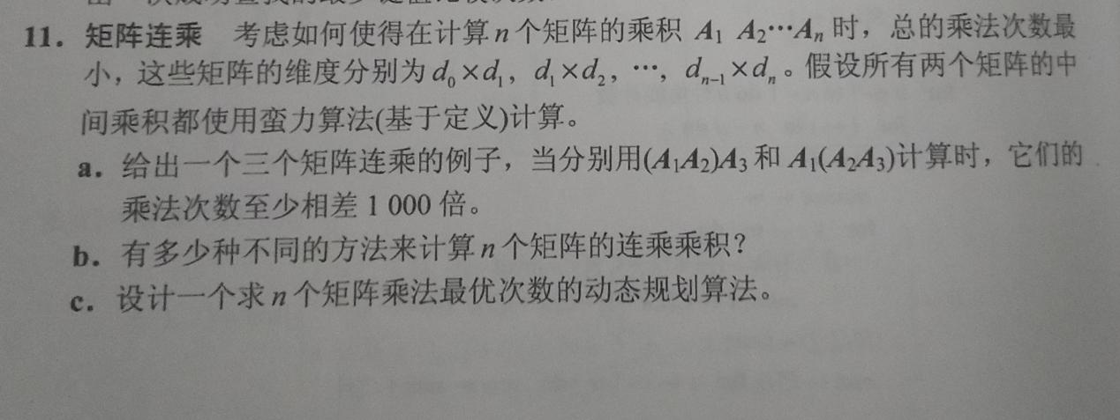
有两种加括号的方法：

（A1A2）A3；
2. A1（A2A3）；

第一种方法的计算量：5*10*100+5*100*2=6000；

第二种方法的计算量：10*100*2+5*10*2=2100；

可以看出不同计算方法计算量差别很大。
问题分析：

1. 矩阵连乘的条件：第一个矩阵的列等于第二个矩阵的行，此时两个矩阵是可乘的；

2. 多个矩阵连乘的结果矩阵，其行列等于第一个矩阵的行和最后一个矩阵的列；

3.两个矩阵相乘的计算量：

矩阵Am*n和Bn*k的乘法运算次数为：m*n*k；

4.矩阵连乘AiAi+1Ai+2……Aj的最优解问题

假设在第k位置上找到最优解，则问题变成了两个子问题：（AiAi+1……Ak），（Ak+1……Aj）

用m[i][j]表示矩阵连乘的最优值，那么两个子问题对应的最优值变成m[i][k],m[k+1][j];

设矩阵Am的行数为Pm，列数为qm，矩阵是可连乘的，即相邻矩阵qm=Pm+1，所以（AiAi+1……Ak）可表示为Pi * qk，

（Ak+1……Aj）可表示为Pk+1 * qj，qk = Pk+1.则两个矩阵连乘的乘法次数为Pi * Pk+1 * qj。

5.矩阵连乘最优值递归式：
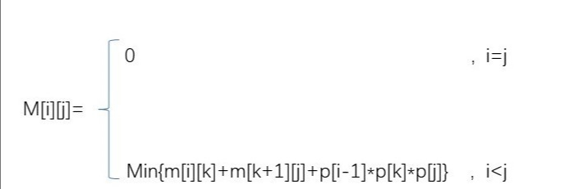

代码实现：

#include<iostream>
#include<cstring>
using namespace std;

const int size=100;
int p[size];
int m[size][size],s[size][size];
int n;

void matrixchain()
{
int i,r,j,k;
memset(m,0,sizeof(m));
memset(s,0,sizeof(s));//初始化数组
for(r=2;r<=n;r++)//矩阵连乘的规模为r
{
for(i=1;i<=n-r+1;i++)
{
j=i+r-1;
m[i][j]=m[i+1][j]+p[i-1]*p[i]*p[j];//对m[][]开始赋值
s[i][j]=i;//s[][]存储各子问题的决策点
for(k=i+1;k<j;k++)//寻找最优值
{
int t=m[i][k]+m[k+1][j]+p[i-1]*p[k]*p[j];
if(t < m[i][j])
{
m[i][j]=t;
s[i] [j]=k;
}
}
}
}
}

void print(int i,int j)
{
if(i == j)
{
cout<<"A["<<i<<"]";
return;
}
cout<<"(";
print(i,s[i][j]);
print(s[i][j]+1,j);//递归1到s[1][j]
cout<<")";
}

int main()
{
cout<<"请输入矩阵的个数n : "<<endl;
cin>>n;
int i,j;
cout<<"请依次输入每个矩阵的行数和最后一个矩阵的列数："<<endl;
for(i=0;i<=n;i++)
cin>>p[i];
matrixchain();
print(1,n);
cout<<endl;
cout<<"最小计算量的值为："<<m[1][n]<<endl;

return 0;
}
P229 3
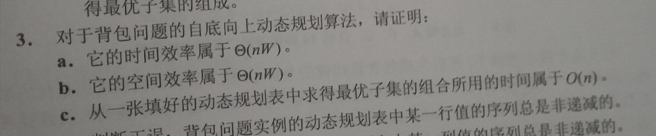
证明：解决的主要思路是，先求解长度为1的最大收益，再到2,3.....一直到n，而每次求解的解都储存起来，时间复杂度为O(nm)，空间复杂度为O(n)。
P225 6
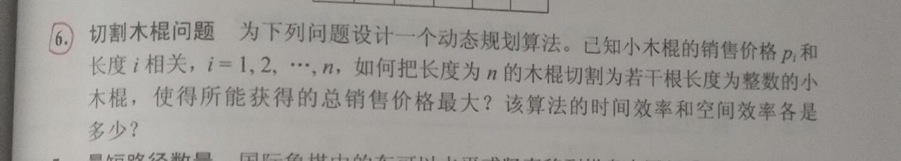
答：对于长度为n的木棍，他的递推关系是：profit[n] = max(pi[i] + profit[length - seg[i]]), 其中i = 1,2,3,...n;

动态规划——自底向上方法：
int _Cut_Dynamic_DownToTop(int seg[], int pi[], int arr_len, int length, int dump[])
{
int tmp;
dump[0] = 0;
for (int i = 1; i <= length; ++i)
{
tmp = -1;
for (int j = 0; j < arr_len; ++j)
{
if (i - seg[j] >= 0)
tmp = max(tmp, pi[j] + dump[i - seg[j]]);
}
dump[i] = tmp;
}
return dump[length];
}
int Cut_Dynamic_DownToTop(int seg[], int pi[], int arr_len, int length)
{
int *dump = (int *)malloc(sizeof(int)*length + 1);
int tmp = _Cut_Dynamic_DownToTop(seg, pi, arr_len, length, dump);
free(dump);
return tmp;
}
解决的主要思路是，先求解长度为1的最大收益，再到2,3.....一直到n，而每次求解的解都储存起来，时间复杂度为O(nm)，空间复杂度为O(n)。
自底向上的解法仍有瑕疵，那就是在求解给定问题时，有些较小问题的解常常是不必须的，而自顶向下 + 记忆功能 解决了这个问题。
动态规划——自顶向下（+记忆功能）：
i动态规划——自底向上方法：
int _Cut_Dynamic_DownToTop(int seg[], int pi[], int arr_len, int length, int dump[])
{
int tmp;
dump[0] = 0;
for (int i = 1; i <= length; ++i)
{
tmp = -1;
for (int j = 0; j < arr_len; ++j)
{
if (i - seg[j] >= 0)
tmp = max(tmp, pi[j] + dump[i - seg[j]]);
}
dump[i] = tmp;
}
return dump[length];
}
int Cut_Dynamic_DownToTop(int seg[], int pi[], int arr_len, int length)
{
int *dump = (int *)malloc(sizeof(int)*length + 1);
int tmp = _Cut_Dynamic_DownToTop(seg, pi, arr_len, length, dump);
free(dump);
return tmp;
}
解决的主要思路是，先求解长度为1的最大收益，再到2,3.....一直到n，而每次求解的解都储存起来，时间复杂度为O(nm)，空间复杂度为O(n)。

P140 7
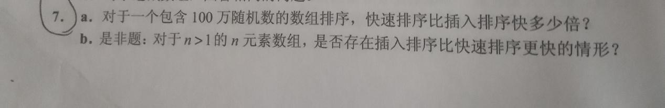
- 快速排序执行约10^7次，插入排序执行约10^12次，大约十万倍。

B.是。对于逆序数组，插入排序（可以）更快。（不是一定，看插入排序寻找插入位置时所采用的算法）

